Αρ.πρ.:5721/30012015

Ημ/νια : 30/01/2015

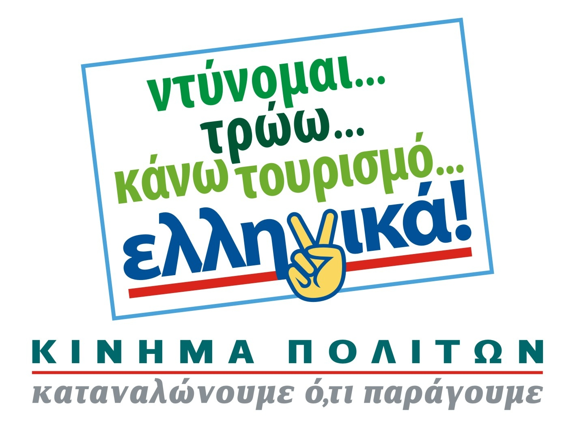

Ενημερωτικό σημείωμα
Αγαπητό μέλος,

1. Στις 11 Φεβρουαρίου 2015 ήμερα Τετάρτη και ώρα 17:00 θα πραγματοποιηθεί σεμινάριο Diesel – Common Rail στο Ι. Συνεταιριστικό Κ.Τ.Ε.Ο. Βόλου. Για να δηλώσετε συμμετοχή μπορείτε να απευθυνθείτε στη Γραμματεία του Συλλόγου.
2. Επίσης, 12 Φεβρουαρίου 2015 ημέρα Πέμπτη και ώρα 19:00 θα γίνει Γενική Συνέλευση και κοπή πίτας στο Μεταξουργείο (Καραμπατζάκη - Αναπαύσεως) για όλα τα μέλη και θα δοθούν οι βεβαιώσεις και ο φάκελος με όλα τα σχετικά έγγραφα που θα πρέπει να έχει η κάθε επιχείρηση, όλων όσων παρακολούθησαν το Πρόγραμμα Διαρθρωτικής Προσαρμογής. Απαραίτητη η συμμετοχή όλων.
3. Σας γνωστοποιούμε ότι στο ηλεκτρονικό πρόγραμμα “ΔΙΑΥΓΕΙΑ” με τον Αριθμό Διαδικτυακής Ανάρτησης (Α.Δ.Α.) ΨΩΙΨΙ-ΧΟ6 έχει αναρτηθεί πρόσκληση για κατάθεση προσφορών προμήθειας ελαστικών επισώτρων υπηρεσιακών δικύκλων-οχημάτων της Δ/νσης Αστυνομίας Μαγνησίας οικονομικού έτους 2015.
4. Μετά από αλλεπάλληλες προσπάθειες της κλαδικής Ομοσπονδίας δημοσιεύθηκαν το ΦΕΚ 195/23-01-2015, που προβλέπει την τροποποίηση οχημάτων σε CNG και το ΦΕΚ 69/16-01-2015 που αφορά στην άδεια ασκήσεως επαγγέλματος σε τεχνίτες που εργαζόντουσαν χρόνια σε επιχειρήσεις και δεν μπορούσαν να βγάλουν άδεια λειτουργίας συνεργείου. Για περισσότερες πληροφορίες όσον αφορά στα συγκεκριμένα ΦΕΚ μπορείτε να ανατρέξετε στο site του Συλλόγου, www.sisam.gr.
5. Σας ενημερώνουμε ότι όσον αφορά στον ΕΝΦΙΑ για τα συνεργεία, η τελευταία δόση του οποίου θα πληρωθεί μέχρι 28/2/2015, μπορούν οι συνάδελφοι προσθέτοντας στις δραστηριότητες τον ΚΑΔ για επισκευή βαρέων οχημάτων >3.5 τόνων να ενταχθούν στη βιομηχανική χρήση βάσει του Ν. 3710/08 ΦΕΚ 216^{Α}/23-10-2008 και με τον τρόπο αυτό να μειωθεί το ποσό του συγκεκριμένου φόρου.
6. Tο KEK και το IME της ΓΣΕΒΕΕ παράρτημα Θεσσαλίας, ως εταίροι της κοινοπραξίας των οργανώσεων-δομών των κοινωνικών εταίρων ΙΝΕ & ΚΑΝΕΠ ΓΣΕΕ, ΚΕΚ ΓΣΕΒΕΕ, ΙΜΕ ΓΣΕΒΕΕ, ΚΑΕΛΕ & ΙΝΕΜΥ ΕΣΕΕ, Στέγη Ελληνικής Βιομηχανίας ΣΕΒ, ΙΝΣΕΤΕ και της ΕΕΔΕ, με συντονιστή το Ινστιτούτο Εργασίας της ΓΣΕΕ, στο πλαίσιο της Πράξης «Εξειδικευμένη παρέμβαση για τη διασύνδεση με την αγορά εργασίας των αποφοίτων ΙΕΚ, ΕΠΑΣ και ΕΠΑΛ» για 7000 αποφοίτους, που εντάσσεται στο πλαίσιο του Επιχειρησιακού Προγράμματος «Εκπαίδευση και Διά Βίου Μάθηση» και συγχρηματοδοτείται από το Ευρωπαϊκό Κοινωνικό Ταμείο και από εθνικούς πόρους, υλοποιούν πρόγραμμα ως εξής:

Αντικείμενο της Πράξης:
- Απόφοιτοι ΙΕΚ, ΕΠΑΣ και ΕΠΑΛ ηλικίας έως 29 ετών
• 80 ώρες θεωρητικών μαθημάτων με εκπαιδευτικό επίδομα-υποτροφίας καθαρού ύψους 400 € (5€/ώρα θεωρητικής εκπαίδευσης)
• Απόκτησης Επαγγελματικής Εμπειρίας σε επιχειρήσεις διάρκειας 6 μηνών όπου προβλέπεται χορήγηση υποτροφίας στους ωφελούμενους ύψους 480 € καθαρά για κάθε μήνα.

- Επιχειρήσεις που επιθυμούν τη συμμετοχή τους στο πρόγραμμα επαγγελματικής εμπειρίας είναι ιδιωτικές επιχειρήσεις (ατομικές, προσωπικές ή κεφαλαιουχικές εταιρίες) εκτός από: 1) Νυχτερινά κέντρα. 2)Εταιρείες προσωρινής απασχόλησης (άρθρο 20 του Ν. 2956/2001 − Α΄ 258). 3) Επιχειρήσεις παροχής υπηρεσιών καθαριότητας και φύλαξης.
Η διάρκεια της επαγγελματικής εμπειρίας στο πρόγραμμα ορίζεται έως 6 μήνες.

Εκδήλωση Ενδιαφέροντος – Αίτηση Συμμετοχής
ΚΕΚ και ΙΜΕ ΓΣΕΒΕΕ Παράρτημα Θεσσαλίας, Καστοριάς 2α, 413 35, Λάρισα, τηλ.: 2410-579876-7, fax: 2410-579878, κος Τσίρος Θανάσης.
url 1: http://kekgsevee.gr, url 2: http://imegsevee.gr, σε ειδικό χώρο θα υπάρχει ο ηλεκτρονικός σύνδεσμος diasindesi.gr για την παραπομπή τους στην ιστοσελίδα της Πράξης.
Παρακαλούνται οι ενδιαφερόμενοι που θα κάνουν ατομικά την ηλεκτρονική υποβολή, να επικοινωνήσουν με το ΚΕΚ και ΙΜΕ ΓΣΕΒΕΕ Παράρτημα Θεσσαλίας, στα παραπάνω τηλέφωνα για την αποστολή των δικαιολογητικών τους.

Από το Δ.Σ.

Ο ΠΡΟΕΔΡΟΣ Ο Γ. ΓΡΑΜΜΑΤΕΑΣ

Χ. ΕΥΑΓΓΕΛΟΥ Δ. ΑΠΟΣΤΟΛΟΠΟΥΛΟΣ

